COBAT et réalité de terrain…
« Section III. - Péremption et prorogation.
Art. 101.§ 1er. Le permis est périmé si, dans les deux années de sa délivrance, le bénéficiaire n'a pas entamé sa réalisation de façon significative ou, dans les cas visés à l'article 98, § 1er, 1°, 2° et 4°, s'il n'a pas commencé les travaux d'édification du gros oeuvre ou encore s'il n'a pas, le cas échéant, mis en oeuvre les charges imposées en application de l'article 100. »
Voilà la règle de base…
On peut discuter de la notion de « délivrance », du mot « réalisation », du mot « significatif », du mot « édification », du mot « gros-œuvre ». Ca fait beaucoup en 4 lignes, et, sans vouloir vous enquiquiner, c’est exactement là que se trouve le conflit :
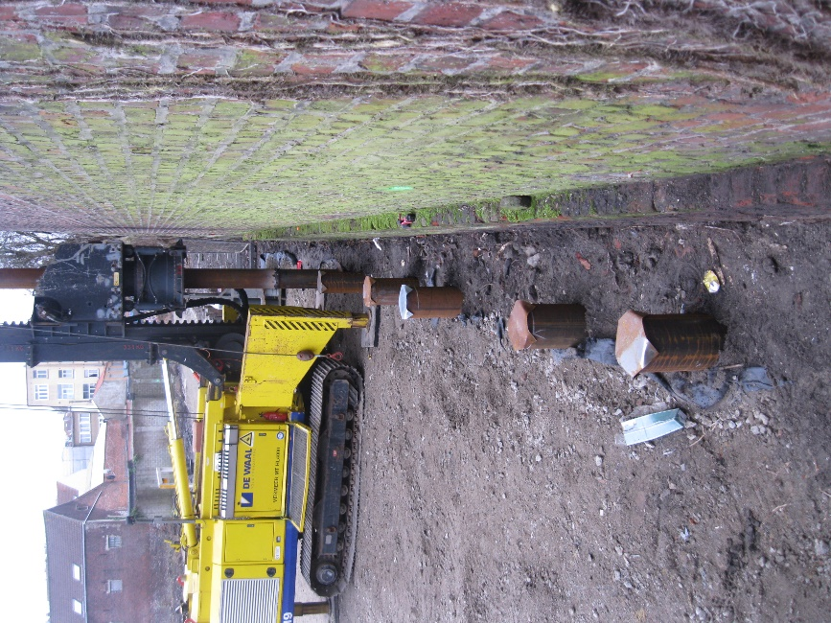
-la date de péremption était arrêtée officiellement au 29/1/2019 à 0h01 ; la commune a fait arrêter le chantier « pas encore commencé ». Les avocats de la partie adverse ont contesté cette date en clamant à l’erreur administrative et ont obtenu dix jours de rab -report au 9/2 à 0h01
-pendant 6 jours ouvrables, le chantier Willemen a continué plan-plan, brouette et play-mobil, mais sans permis de chantier
-le 5ème jour, 5 février, un bout du terrain a été aménagé pour permettre à la fonceuse de foncer !
-le 6ème jour, 6 février, les fondations d’une maison mitoyenne ont été consolidées par le fonçage de 6 pieux, sans permis de chantier donc, et sans expertise préalable de la maison concernée d’ailleurs.
-le 7ème jour, jeudi 7 février, la Commune dresse PV pour chantier en infraction (travail sans permis de chantier), et donne le permis tant convoité !
-le 8ème jour, vendredi 8 février à minuit, peut-il y avoir eu une « réalisation » « significative », une « édification » du « gros-œuvre » autre que ce qui a été fait illégalement jusqu’au 7ème jour (et qui ne concerne d’ailleurs pas les bâtiments du chantier mais un bâtiment existant) ?
Le constat par huissier nous dit que non…
LA JURISPRUDENCE QUI POURRAIT PRENDRE POSITION SUR CES « FLOUTITUDES » DATE DE 1997, 1998 : UN AUTRE SIECLE, SURTOUT EN MATIERE DE GESTION DE L’ENVIRONNEMENT.
PARVIENDRONS-NOUS A OBTENIR UNE NOUVELLE JURISPRUDENCE PLUS FAVORABLE AU LONG TERME DE LA VILLE ? C’EST NOTRE PARI. AVEC VOUS !

